ДЕЯКІ ОСОБЛИВОСТІ ТЕХНОЛОГІЙ УЛЬТРАЗВУКОВОГО КОНТРОЛЮ ВИРОБІВ СКЛАДНОЇ КОНФІГУРАЦІЇ

Сучков Григорій Михайлович, доктор технічних наук, професор, професор кафедри інформаційно – вимірювальних технологій. <https://orcid.org/0000-0002-1805-0466>.

Кошкаров Юрій Юрійович, кандидат технічних наук, провідний науковий співробітник науково-дослідної лабораторії Військового інституту танкових військ. 0000-0003-1430-0154

Бобров Олександр Геннадійович, старший науковий співробітник науково-дослідної лабораторії Військового інституту танкових військ. 0000-0002-8840-6405

Кришталь Богдан Вікторович, магістрант кафедри інформаційно-вимірювальних технологій.

НТУ «ХПІ», Харків, Україна

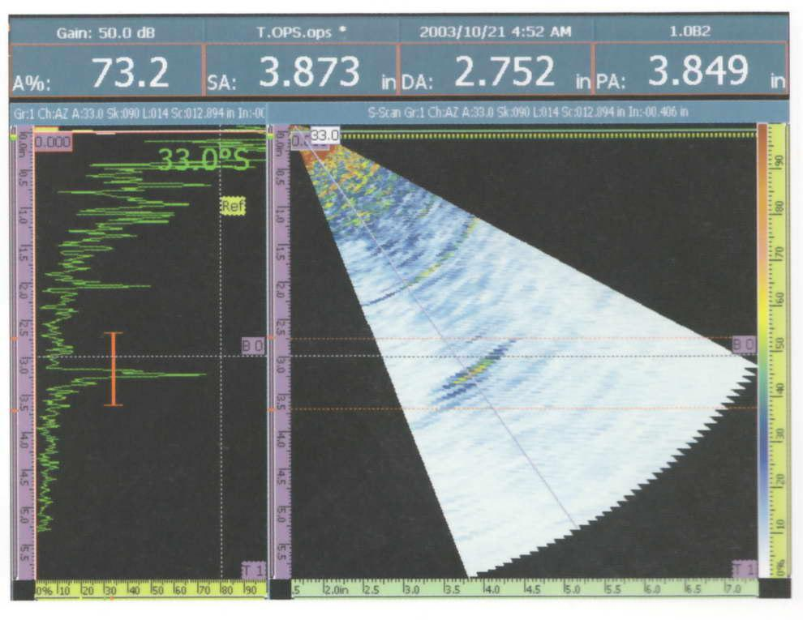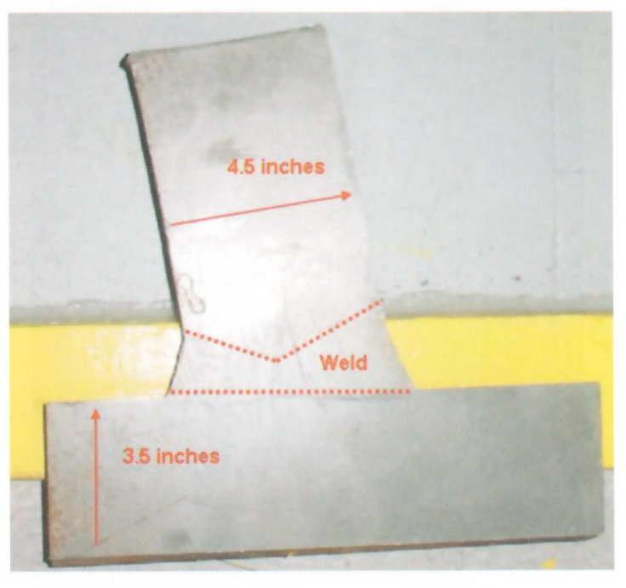В різних галузях широко використовують ультразвукові (УЗ) методи контролю [1-3]. Особливо це важливо при визначенні якості зварних швів [1-3]. Суттєві складнощі виникають при УЗ контролі зварних швів з складною геометрією, таких як таврові, стикові, трубні шви малого діаметру з аустенітних сталей тощо [3]. Для вирішення цієї проблеми використовують прилади з перетворювачами у вигляді комплектів, що збуджують та приймають ультразвукові імпульси з різними фазами хвиль [1-3], так звані фазовані решітки. Для прикладу розглянемо контроль таврового шва великої товщини, рис.

*а* *б*

Рис. Зображення таврового зварного шва (*а*) та часова і простророва розгортка нп екрані ультразвукового томогафа при наявності тріщини (*б*)

Аналіз роботи приладів з фазованими решітками показують широкі можливості з контролю дуже складних об’єктів [3], що не можливо при використанні традиційних методів [1-2].

Встановлено переваги приладів з фазированими решітоками, особливо при контролі. Їх у порівнянні із традиційною технологією ультразвукового контролю можна узагальнити наступним чином.

Висока продуктивність контролю. Завдяки тому, що фазирована решітка переміщається тільки в поздовжньому напрямку уздовж зварного шва, а поперечне переміщення не потрібно (воно заміняється електронним скануванням по апертурі решіток), контроль вимагає значно менше часу. Це скорочує матеріальні витрати на контактну рідину, покращує стан довкілля.

Такі прилади універсальні. З використанням різного програмного забезпечення і настроювань апаратури одним перетворювачем-решіткою можна контролювати багато різних об’єктів, виробів і деталей.

Використання спеціальних настроювань приладів дозволяє відносно легко контролювати складні об’єкти, наприклад, патрубки, лопатки турбін тощо. Також фазовані решітки можуть реалізовувати складні способи контролю, наприклад «тандем», контроль під різними кутами, контроль із трансформацією моди ультразвукових хвиль й з використанням виділених зон контролю.

Один універсальний ультразвуковий перетворювач із керованим променем заміняє звичайні перетворювачі в вирішенні технологічних задач де потрібен контроль декількома сенсорами.

У перетворювачах такого типу відсутні рухливі елементи, що робить сенсор більш надійним і знижує зношування. Єдиною деталлю, що зношується, є насадка на призму , яка легко заміняється.

Вимірювання розмірів дефекту та його положення в деталі виконується з однієї установки положення перетворювача.

Може виконуватися статичне або динамічне фокусування ультразвукового променю одним перетворювачем на будь-якій документацією глибині.

Використання фазованих ультразвукових решіток стало розвиненою технологією, і вирішує багато завдань контролю в багатьох галузях. Вартість устаткування поступово знижується. Наприклад, зараз прилад Omniscan, має вартість проміжну між зробленими промисловими системами й традиційними одноканальними дефектоскопами.

Для впровадження приладів на фазованих решітках слід почати з наступних кроків:

* ознайомитися з відомими випадками застосування фазованих решіток у схожих задачах;
* визначити переваги, які будуть отримані при переході від традиційної технології до фазированих решіток;
* вивчити посібник з експлуатації приладів;
* чітко визначити завдання контролю й дефекти, які потрібно виявляти;
* урахувати характеристики контрольованої деталі й дефектів (товщина, кривизна, шорсткість поверхні, матеріал, розміри, положення й орієнтації дефектів тощо);
* розробити методику контролю, при цьому визначити кути введення або діапазон зміни напрямку ультразвукового променю, розміри апертури, діапазон контролю, спосіб введення ультразвуку, тип хвиль і т.п.;

Основними недоліками апаратури з фазованими решітками є суттєва складність та ціна, а також високі вимоги до кваліфікації операторів.

Список літератури

1. Троїцький В.О. Борис Патон фундатор науки з дефектоскопії та моніторингу конструкцій. НК інформ. Київ: Вид-во Інтерсервіс, 2023. 60 с.
2. Український науково-дослідного інститут неруйнівного контролю [електронний ресурс]. Режим доступу: <https://www.autondt.com/> .(Дата звернення 18.01.2025).
3. Фірма ОЛІМПУС. [електронний ресурс]. Режим доступу: <https://ims.evidentscientific.com/en/>. (Дата звернення 28.02.2025).